越南下龙、河内、北海双卧9日游
（赠送天堂岛、月亮湖、迷宫线路）
行程安排
§
第一天：成都/南宁
住：火车上 餐：无

成都乘火车赴南宁，沿途欣赏美丽风光。
第二天：南宁
住：南宁 餐：无

抵南宁，入住酒店。（如果到达的较早您可自行到南宁中山路中国四大有名小吃一条街，逛夜市品尝正宗的南宁小吃（老友米粉、柠檬鸭、花雕醉鸡、纸包鸡、核桃香鸽等）。
第三天：南宁—东兴—芒街—下龙【360KM，6.5小时】
住：下龙 餐：早、中、晚餐
6:40分在南宁指定地点集合，乘车前往边境城市—东兴(车程约3个小时）沿途观赏广西沿海迷人风光，感受从内陆城市向边境城市过渡不同风土人情， 10点30分左右抵达中越边境城市----东兴，于指定餐厅集合，集体用餐，等待领队安排出境事宜，用完中餐后从餐厅乘坐电瓶车前往口岸办理出境手续。
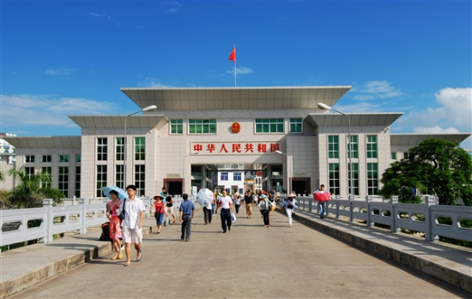
经中越友谊大桥观北仑河风光，中越友谊大桥（大桥是连接中越两国人民友谊的纽带，记载着中越两国的历史濸桑。
办理入境越南手续（约1小时，视具体人数而定） ，入境越南后参观越南经济特区—越南芒街特产中心，在这里可购买到著名的越南特色木雕工艺品、实惠的橡胶拖鞋、别有风味的绿豆糕、椰子糖、菠萝蜜干·····（约一个小时）。行车约3个半小时到达越南著名的旅游城市---下龙，用晚餐，入住酒店，晚上自由活动。
特别说明：
1. 行程中途经的休息站、加油站、公共卫生间等地停留仅供休息和方便之用，游客购物为个人自主行为，游客因购物产生的纠纷与旅行社无关。2. 对景区内设立的商店、路店，请游客三思、如需购买或食用敬请谨慎，不做进店范畴。如自行购买商品如出现质量问题，旅行社不承担任何责任，敬请知晓。3. 公园、博物馆、展览馆、体验馆、制作工场附设商品销售为景区设施，仅供了解当地特色文化之用，游客购物为个人自主行为，游客因购物产生的纠纷与旅行社无关，敬请知晓。
第四天：下龙—河内【170KM，3.5小时】
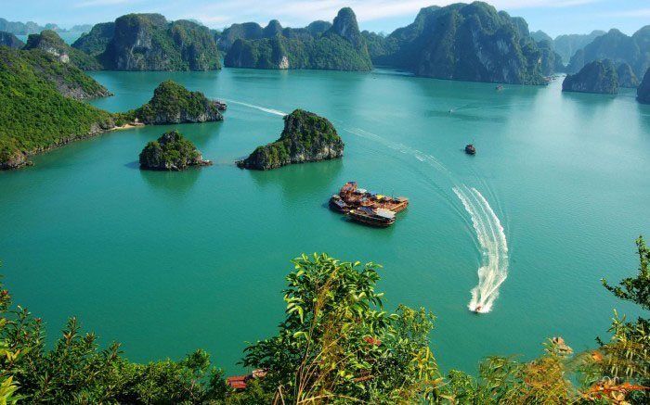
住：河内 餐：早、中、晚餐
早餐后抵达越南北部唯一一座拥有岛主的私人岛屿“巡州岛”,车览巡州岛度假区及海岸风光，乘船出海，倘佯于万顷碧波之中。漫游世界八大自然遗产之一的“海上桂林”， —下龙湾（游览时间约4小时）（在1500多平方公里的海面上、耸立着3600多座大小不一、千姿百态的喀斯特地貌的山石、更以其“海美、山幽、洞奇”三绝而享誉天下），游览下龙湾的精华景点之一【迷宫仙境】，随着游船观赏一座座的独立仙岩（大拇山、青蛙山、天鹅山）等千姿百态的景色。继续前往月亮湖洞口后换成小木船进入洞内，月亮湖是一个360度皆为垂直绝壁的封闭海湾，空灵幽闭。湖水清澈见底，水平如镜，从上面俯瞰圆如满月，所以称为【月亮湖】，也是电影【007——明日帝国】的拍摄取景地。午餐安排于船上进行，品越南渔民特色餐。下龙湾亦有小渔船如影相随，也可自行购买海鲜交由船家加工，享受专属于自己的海鲜大餐（费用自理），把酒临风，去国怀乡之忧荡然无存，在天海一色中的游船上大快朵颐，美妙的感觉在您的全身悄悄蔓延。前往越南最浪漫、最漂亮的岛屿—【天堂岛】，天堂岛是下龙湾唯一有沙滩的岛屿，金黄色的沙滩，蔚蓝色的海水,仿佛置身世外桃源一般，登上天堂岛，领略“会当凌绝顶，一览众山小”的感觉，环顾四周，如同进入蓬莱仙境。返回码头下船，告别上帝赐于越南最好的礼物---下龙湾，乘车赴河内（180公里，约3.5H，中途用晚餐，休息上洗手间，大约60分钟），后入住酒店休息，自由活动。
第五天：河内—下龙【170KM，3.5小时】
住：下龙 餐：早、中、晚餐
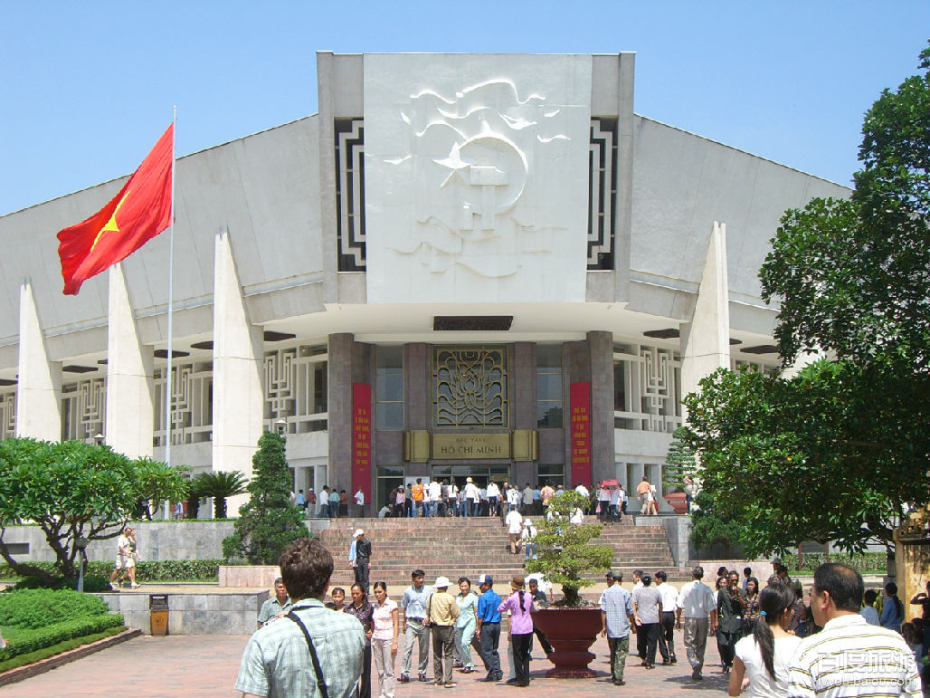
早餐后参观越南首都河内的心脏【巴亭广场】巴亭广场是河内人民集会和节日活动的场所；【胡志明陵】（9-11月为保养期及每周一、周五，不对外开放）、【主席府】主席府是一橦极飘亮的法国式建筑。在法属期间，曾是法驻印度支那总督居住和办公的地方；【胡志明故居】胡志明故居是一座简陋的吊脚楼，典型的农家屋宅，掩映在庄严宏伟的主席府后面。故居花园则是幽静典雅，还种植着有趣而罕见的菩萨树，它的根部会往上长，形成一尊尊天然雕像。【独柱寺】独柱寺是越南独具一格的古迹之一，因建在灵沼池中一根大石柱上而得名；【博物馆】（共游览约2小时）。午餐后乘车返下龙（约3.5小时），晚餐后入住酒店。
第六天：下龙—芒街—东兴—北海【360KM，6.5小时】
早餐后乘车返越南芒街口岸【180KM，3.5小时】抵达芒街，期间越南导游办理离境手续，参观特产商店或国际边贸城，入境返回东兴口岸。中餐后乘坐车往北海，入住酒店！
住：北海 餐：早、中餐
第七天：北海—南宁【220KM，3.5小时】
住：南宁 餐：早、中餐
早餐后前往【南珠宫博物馆】（AAA级）（约45分钟）是一座以弘扬南珠文化精神，打造美丽珠城为宗旨, 全程再现南珠“厚重历史、美丽文化、包容精神” 的综合性博物馆。南珠产于广西沿海、雷洲半岛等地，以广西合浦出产的珍珠为南珠的上乘品。合浦是生产优良珍珠最理想的地方，它位于北部湾近陆海域，风浪较小，且两河流相夹，咸、淡水适中，水质好，水温适宜，发展珍珠产品有得天独厚的自然条件。后游览最大的居民休闲广场【北部湾广场】（约30分钟）：观象征北海精神的“南珠魂”雕塑，他的底座是一座直径为30米的喷水池，当中竖立着三面一体的“珍珠贝”及“大珍珠”（直径为1.4米），珍珠贝高15米，贝壳向三面张开；水池里有三尊高3.5米的青铜雕像，作者以水池（代表大海）、珠贝（代表珠城）、人（劳动者）作素材来表现沿海渔村的不凡魅力。中餐后，游览素有“东方夏威夷”美誉之称的（AAAA级）—【北海银滩】（约90分钟）（银滩沙细、浪平滩浅滩平、无鲨鱼）浅海游泳、沙滩漫步、海滩拾贝、享受阳光、海水和沙滩。游玩后乘车往南宁入住酒店。
推荐自费项目：渔家乐220元
早餐后自由活动（不含车、导），根据火车时间送客人。
第八/九天：南宁—温馨的家
住：火车上 餐：早

※费用包含：
- 酒店：双人标准间
2、常用参考酒店：南宁经济型、北海经济型、越南越三（有空调、电视、干净卫生、独立卫生间）。
入住酒店参考
南宁市区
经济型酒店：运召、天巢、金色家园、摩根、神农客、精通北湖店、众庭、汇美、桂豪或同级
北海市区
准三标准：腾云宾馆 振林酒店 桃源海景 展宇商务宾馆 宇飞商务宾馆 桂海饭店 地中海 同大商务酒店
越南
越三：下龙的玉梅、玉兰、花岗、星星、黄河、鸿基、长江、万里、桃源、南方、永久、新世界，河内的芒清、下龙大、郑家、黄龙、黄龙2、运动、永家、北东、古街、民族、红花或同级
2、交通：往返火车硬卧，当地旅游空调车
3、用餐：全程用餐8正6早餐，正餐餐标：20元/人/餐
4、景点：行程中所列景点首道门票。特别声明：行程中“ 天堂岛、月亮湖、迷宫、巡州岛”均为我社特别赠送项目，如游客不参与游览，亦无费用减退
5、领队：安排中国领队服务
6、导游：全程安排中文导游服务
7、签证：落地签、口岸费、表格费
8、口岸电瓶车费（赠送项目，坐不坐都无费用减退）
5、领队：安排中国领队服务
6、导游：越南段安排中文导游服务；北海段15人以下司机兼讲解
7、签证：落地签、口岸费、表格费

※费用不含：
1、护照费
2、个人消费：行程之外所产生的个人费用（如电话、洗衣、饮料等）
※签证须知：
行程团队所做签证为ADS签证，需整团出境、整团入境、办落地签的，请提前三个工作日将6个月有效以上的护照复印件以扫描或传真的方式发给我社。出境时随身携带护照原件和3张两寸白底近期彩照）。
如因客人自身原因导致拒签，由客人承担由此产生的损失费，包括机票和地接费用等，我社会退还团费中未产生的费用。若客人自备签证或是外籍人士（包括港、澳、台；港澳台同胞出团时需备有回乡证和台胞证），请检查好护照有效期及签证有效期；如因护照或签证问题不能如期出发或不能进入目的地国家，其责任与我社无关，不便之处敬请谅解!

※温馨提示：
1）旅行社在不减少行程及景点的条件下（全团签字同意），可自行适当调整行程及景点游览顺序；
2）因人力不可抗拒因素造成团队滞留等情况而因此产生的费用由客人自理，我社可协助解决；
3）游客在当地如有不满意之处，请立即告知我社，所有问题在当地处理；为了保证我们的服务质量同时也为了保障旅游者的利益，请您认真填写当地（特别是越南）导游所发的旅游反馈表，一旦出现旅游质量问题，我社将依据反馈表进行裁定；
4）越南的道路上没有公用卫生间，如果客人要上洗手间只能在景区和用餐的地方上，如果客人在中途要上洗手间，请客人签自愿要求进店上洗手间协议，在购物店买东西跟旅行社无关；
- 请参团游客务必随身携带身份证原件、护照原件、小孩无身份证带上户口本原件和2寸的白底彩色相片4张，如果有港澳台和外籍客人请带好回乡证、台胞证和2次以上进出中国（大陆）的签证；
- 旅游者在旅游期间，应当遵守社会公共秩序和社会公德，尊重当地的风俗习惯、文化传统和宗教信仰，爱护旅游资源，保护生态环境，遵守旅游文明行为规范；
- 在旅游活动中或者在解决纠纷时，不得损害当地居民的合法权益，不得干扰他人的旅游活动，不得损害旅游经营者和旅游从业人员的合法权益；
- 旅游者在旅游途中如国家政府对重大突发事件暂时限制旅游活动的措施以及有关部门、机构或者旅游经营者采取的安全防范和应急处理措施，应予以配合。旅游者违反和不配合的，依法承担相应的法律责任；
- 行程中房间以安排双人间为标准，在不影响房数的情况下夫妻可以安排一间，若出现单男或单女，客人需要补交单人房差价。各种证件、贵重物品及现金请妥善保管，万一丢失，本社概不负责；
- 请勿擅自离团或不参加团队活动，如必须要单独脱队时,务必征得当团的领队同意,且必须签署个人脱队切结书交予当团领队保存,并请特别小心自身安全.(脱队后如有任何意外发生,一切由游客自行负责)；
- 东南亚酒店没有官方公布的星级标准，没有挂星制度。行程中所标明的星级标准为当地行业参考标准，普遍比国内略差一点。任何非官方网站所公布的酒店星级档次，是属于该网站自己的评估标准，不代表该酒店的真实档次或星级；
- 节假日期间部分餐厅因游客太多而无法预订，我社将调整为其他同档次餐厅，但用餐标准不变，请各位游客谅解；
13)60岁以上的老人参团需有直系亲属的陪同，患病旅行者和孕妇不得参团；70岁以上老人参团需提供健康证明
※越南注意事项：
- 中国公民出境每人携带人民币不能超过20000元；
- 中国政府规定严禁中国公民在境外参与赌博与朝觐；
- 遵守我国出入境纪律，严格执行整团出境，整团入境；
- 未经检疫的动、植物不能出入境；
- 一定要注意安全问题，不要单独离队，出门要成群结队，最好不要购买小贩的东西；
- 所带红木雕直径不能超过80公分；
- 语言：越语为当地官方语言，南越地区英语、国语、广东话、潮州语亦可通行；
- 币值：越南货币单位为越南盾，1人民币约2900越南盾（每天汇率不一样），如使用，可与导游或领队兑换；
- 气候：北越为亚热带季风气候冬天：15°C—20°C左右，夏天气温28—36°C，夏季极易受台风影响，台风来临，下龙湾海域海事部门会封海，导致无法游览下龙湾；南越为热带，５－９月为雨季，１０－４月为干季，年平均温度２９°C左右，请游客自备防蚊水；
- 衣着：皆以夏天衣物、休闲为准、并携遮阳帽及太阳眼镜；
- 餐食：本公司慎选餐厅及菜色提供客人享用，卫生方面较好，如肠胃较差或水土不服者请自备肠胃药。另外水质方面较差，请勿生饮。但当地风味餐之口味上并非每位贵宾都能接受，望大家能尝试当地口味菜色；
- 电压：２２０Ｖ，房间为双向圆孔插座，卫生间有双向或三向插座（旅客若需带电器用品须注意其适用性），但由于电压不足，常有停电困扰，现阶段，各旅馆都备有发电机自行发电；
- 住宿：全程旅馆都备有卫星电视、冷气机，但热水供应方面为电热水器提供，有些酒店需进房间后另行打开热水器开关，等待20分钟左右方有热水供应，卫浴用具旅馆备有如：牙膏、牙刷等，重复使用的拖鞋、毛巾等用品等；
- 时差：越南时间较中国北京时间慢一小时；
- 特产：红木、木雕、煤雕、手工针织、农业国出产的绿豆糕、椰子糖、腰果等特色产品；
- 通讯：越南虽以开放ＩＤＤ国际直拨电话，但索价尚属偏高，可携带移动电话，如开通国际长途，并可使用。除下龙湾海上等少数地点，收讯不良外，均可畅行无阻；
- 境外拨国内：００＋８６＋电话号码；
- 国际区号：越南代码：００８４+（无零）区号+电话号码 ；
- 治安：由于越南属于农业国，较为落后，请尽量勿落单或施惠给乞讨者，以免招致不必要的困扰。另外切勿夜晚单独外出行动，特别是下龙湾，请勿独自往海边出行，否则会导致人身或财产安全隐患；
- 小费：南越有付小费习惯，予旅馆之服务人员每次约5000--10000盾，如床头、行李小费、泰山岛独木舟等；
- 其它：在有些地方如：河内胡志明陵墓内参观，出于尊重先人，请注意着装，男士裤子、女士裙子需长过膝盖，方能入内，勿戴帽及墨镜、照相机、摄影机入内。

出境旅游合同补充协议
甲方(旅游者)：
乙方(旅行社)：
为保障旅游者和旅游经营者的合法权益，根据甲方要求，经甲乙双方协商一致，就旅游合同(合同编号: ………………)以外内容达成如下补充协议：
一、在此次旅游活动中，甲方有购物需求，并自愿委托乙方帮助安排。经双方协商一致，双方同意在不影响其他旅游者行程安排的前提下，乙方按照甲方的购物需求委托意愿，帮助甲方安排购物活动（详细安排内容如下表一），甲方自愿参加并承诺到达目的地后遵守所签订的此补充协议自愿购物。
商场名称 | 特色 | 停留时间
芒街特产/海洋产品展示中心 | 主营越南特产（白虎活络膏、越南香水、沉香等）及越南经典小吃（菠萝蜜干、芋头条、甘薯条、芭蕉干、综合果蔬干等）。汇聚了鲨鱼深加工产品，各种海洋休闲食品以及越南特色小商品，是您回国的随手礼。（进出各一次） | 约60分钟
天然乳胶店 | 天然乳胶床垫是把从橡胶树上采集来的橡胶树汁，通过精湛的技术工艺来结合现 代化高科技设备和多种专利技术来进行起模、发泡、凝胶、硫化、水洗、干燥、成型和包装等工艺来生产出具有多种优良性能的适合人体优质健康睡眠的现代化绿色寝室用品。 | 约90分钟
珍珠/宝石店 | 集珍珠，红宝石开采、加工、制作一条龙的高科技企业，坚持以优质的产品、完善的服务、务实的价格满足客户的需求。现有越南珍珠、红宝石产品、宝石、翡翠镶嵌工艺品、宝石画系列工艺品等多个系列产品。 | 约60分钟
下龙沉香店 | 沉香木是树木的干燥木质部分，是一种木材、香料和中药。一块优质的沉香木要数十年甚至上百年才能形成，因此产量极少，市场供不应求，因此十分珍贵，具有很高的收藏价值。另外，沉香的木材、树头和树根都可用来制作高级线香，用于拜祭和熏香。沉香木、沉香手串、沉香工艺品等。 | 约60分钟
北海丝绸店 | 中国海上丝绸之路起始点之一，开启了世界历史上第一次东西方大规模的商贸交流。 | 约60分钟

二、相关约定：
1.本补充协议的签订及履行必须是在基于应旅游者要求且双方协商一致并确认的前提下进行的：乙方的带团导游不得有任何欺骗或者强迫旅游者消费的行为，如发生前述行为，甲方有权拒绝前往并可向乙方投诉或依法向国家相关部门举报；
- 本协议约定的上述增值旅游项目若未达到约定最低参加人数的，双方同意以上增值旅游项目协议条款不生效且对双方均无 约束力；
- 上述增值旅游项目遇不可抗力或乙方、履行辅助人已尽合理注意义务仍不能避免的事件的，双方有权解除，乙方在扣除已向履行辅助人支付且不可退还的费用后，将余款退还甲方；
- 签署本协议前，乙方已将增值项目的安全风险注意事项告知甲方，甲方应根据身体条件谨慎选择，甲方在本协议签字确认 视为其已明确知悉相应安全风险注意事项，并自愿承受相应后果；
- 本协议约定下由甲方协助安排乙方参加的旅游项目缴纳方式为：………….如在旅游途中协商确认的费用交乙方带团导游、………… 如在旅游出发前即协商确认的费用交乙方；
6.甲方参加非旅行社安排且是本协议约定以外的增值旅游项目导致人身安全或财产损失的,乙方将不承担任何责任；
四、本协议如有争议，双方协定解决，协商不成的均可向旅游行业主管部门举报或向有管辖权的人民法院提起诉讼。
五、本协议一式二份，双方各执壹份，受甲方委托该团导游为乙方授权签字代表，甲方为旅游者本人（18周岁以下未成年人需监护人签名）。

甲方（旅游者）： 乙方(旅行社)：
电 话： 电 话：
时 间： 年 月 日 时 间： 年 月 日

